CHƯƠNG 4: THỬ NGHIỆM VÀ ĐÁNH GIÁ HỆ THỐNG (FRONTEND)

4.1. Tổng quan về kiểm thử hộp trắng Frontend
Trong giai đoạn này, chúng tôi tập trung kiểm thử các logic xử lý tại giao diện (Frontend), đặc biệt là các quy tắc kiểm tra (validation) dữ liệu đầu vào trước khi gửi lên máy chủ.

4.2. Áp dụng phủ nhánh cho chức năng Đăng ký (Register.tsx)

4.2.1. Đoạn mã giả (Pseudo-code) xử lý Validation:
1. if (password.length < 6) {
2. setValidationError("Mật khẩu phải từ 6 ký tự");
3. return false;
}
4. if (password !== confirmPassword) {
5. setValidationError("Mật khẩu xác nhận không khớp");
6. return false;
}
7. return true; // Hợp lệ, tiến hành gọi API
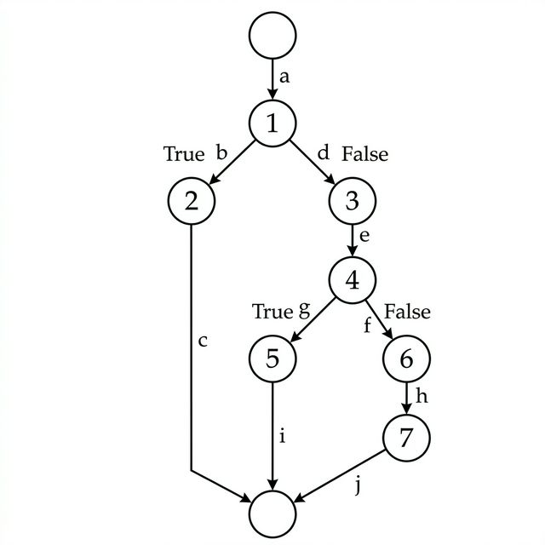
Hình 1. Đồ thị luồng (CFG) cho quá trình Validation tại Frontend

4.2.2. Phân tích các thành phần kiểm thử:

Phân tích đường dẫn (Paths):
Dựa trên mã nguồn `Register.tsx` và đồ thị luồng (Hình 1), ta xác định được 3 đường dẫn độc lập cần phủ để đảm bảo tính đúng đắn:
- Path 1: a → b → c (Nhánh mật khẩu ngắn - Kết thúc sớm)
- Path 2: a → d → e → g → i (Nhánh mật khẩu xác nhận sai - Kết thúc sớm)
- Path 3: a → d → e → f → h → j (Nhánh hợp lệ hoàn toàn - Tiến hành đăng ký)

Phân tích nhánh (Branches):
- Nhánh 1 (Dòng 1): password.length < 6 (True/False).
- Nhánh 2 (Dòng 4): password !== confirmPassword (True/False).

4.2.3. Bảng thiết kế Test Case phủ nhánh:
Mã TC | Phủ nhánh | Dữ liệu Test (Frontend Input) | Kết quả mong đợi (Thông báo)
WB_FE_REG_01 | a->b->c | password="123", confirm="123" | "Mật khẩu phải từ 6 ký tự"
WB_FE_REG_02 | a->d->e->g->i | password="123456", confirm="abc" | "Mật khẩu xác nhận không khớp"
WB_REG_03_FE | a->d->e->f->h->j | password="admin123", confirm="admin123" | Hợp lệ -> Chuyển sang bước chọn Avatar

4.3. Đánh giá và Kết luận
Việc áp dụng phủ nhánh giúp đảm bảo bộ lọc dữ liệu (Validation) ở Frontend hoạt động chính xác, giúp giảm thiểu các yêu cầu không hợp lệ gửi về Server và cải thiện trải nghiệm người dùng.

